РОССИЙСКАЯ ФЕДЕРАЦИЯ
ИРКУТСКАЯ ОБЛАСТЬ
НИЖНЕУДИНСКИЙ РАЙОН
АДМИНИСТРАЦИЯ ЧЕХОВСКОГО
МУНИЦИПАЛЬНОГО ОБРАЗОВАНИЯ-
АДМИНИСТРАЦИЯ
СЕЛЬСКОГО ПОСЕЛЕНИЯ

РАСПОРЯЖЕНИЕ
**************************************************************************************
с. Чехово, ул. Новая,1 8 (395-57) 7-05-33
от 05.05.2022г. № 17

«Об установлении требований и ограничений
в сфере розничной продажи алкогольной продукции
( в т.ч. пиво) в дни проведения Последнего звонка,
Дня молодежи России, выпускного вечера»

Подпунктом «б» пункта 1 постановления Правительства Иркутской области от 14.10.2011г. № 313-пп «Об установлении требований и ограничений в сфере розничной продажи алкогольной продукции на территории Иркутской области» установлено, что на территории Иркутской области не допускается розничная продажа алкогольной продукции с 8-00 до 23-00 часов в дни проведения Последнего звонка, Дня молодежи России, выпускного вечера в случае их определения органами местного самоуправления.

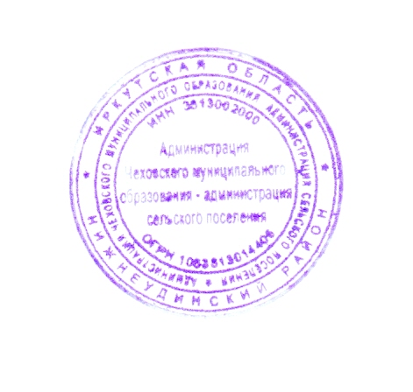
- На территории Чеховского муниципального образования запретить продажу алкогольной продукции (в т.ч. пиво) 18 мая 2022 года в день проведения Последнего звонка и 27 июня 2022 года в День молодежи России с 8-00 до 23-00 часов.

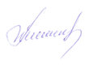
Глава Чеховского
муниципального образования Н.Л. Горбатков

